Github上删除项目(仓库)操作指导
首先登陆到Github的个人主页，切换到Repositories菜单
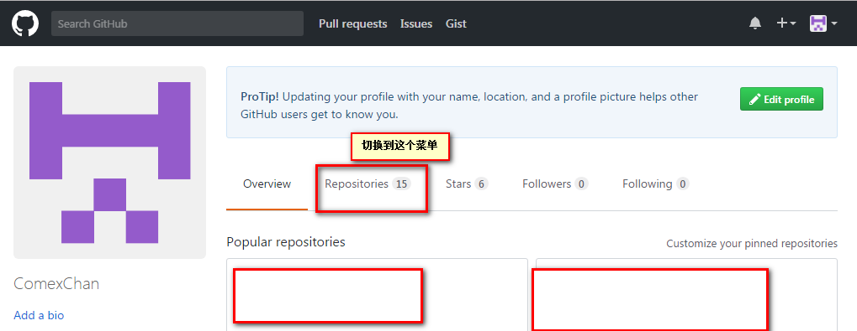
选择要删除的项目，点击进入
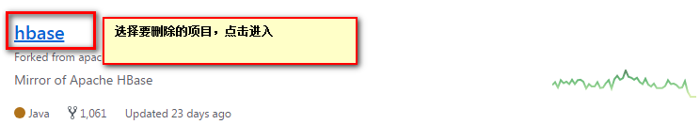
进入项目后。点击《Settings》进入
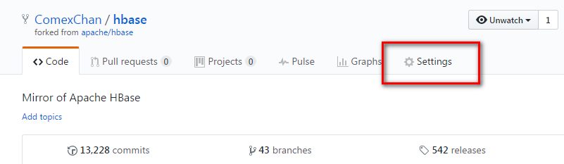
进入后。会看到如下页面，拉到最下面，可以看到《Delete this repository》的选项，点击删除即可、
